Wykład 15

Elektronika molekularna
Zastosowanie pojedynczych molekuł lub układów molekularnych do budowy elementów elektronicznych jest poważnym wyzwaniem dla inżynierów i naukowców, w chwili obecnej i w najbliższej przyszłości. Potrzeby te wynikają z ograniczeń fizycznych miniaturyzacji obecnych układów elektronicznych, opartych przede wszystkim na strukturach półprzewodnikowych, oraz rozszerzenia możliwości zastosowań w praktyce nowych elementów elektronicznych w celu budowy nowej generacji urządzeń na bazie elektroniki, często o parametrach i właściwościach dotychczas nieistniejących.
Rozważmy niektóre fizyczne ograniczenia, które wskazują na to, że nowoczesna półprzewodnikowa mikroelektronika wkrótce osiągnie granicy jej możliwej mikrominiaturyzacji.
Fluktuacje koncentracji domieszek. U podstaw działania urządzeń półprzewodnikowych znajduje się proces domieszkowania kryształów atomami donorowymi albo akceptorowymi. Jednak rozmieszczenie tych domieszek w krysztale nie jest jednorodnym. Średniokwadratowe odchylenie $ΔN$ liczby domieszek od średniej liczby domieszek $N$ w objętości $V$ jest proporcjonalne do $\sqrt{N}$. Zwykle średnia koncentracja domieszki wynosi n ≅ 10¹⁸ cm⁻³, a to oznacza, że objętość aktywnego obszaru półprzewodnika musi być V ≥ 10⁻²⁰ m³. Skąd wynika, że liniowe rozmiary urządzenia muszą być większe niż 0,2 $μm$ = 200 nm.
Zmiana charakteru transportu ładunków. Wcześniej widzieliśmy, że gdy rozmiar aktywnego obszaru półprzewodnika staje się mniejszy niż długość drogi swobodnej nośników $l$, transport nośników przechodzi w transport balistyczny. Zmiana charakteru transportu następuje również, gdy ten rozmiar staje się mniejszy niż droga koherencji fazowej fal elektronowych. Wtedy ważną role w transporcie nośników zaczynają odgrywać procesy interferencji kwantowej fal elektronowych. Wszystko to powoduje, że parametry urządzenia półprzewodnikowego stają się dość czułe na charakter rozpraszania nośników na granicach, a to znacznie podwyższa wymagania do procesu technologicznego wytwarzania urządzenia i znacznie zwiększa koszty jego realizacji. Istnieją też inne fizyczne ograniczenia (na przykład nagrzew cieplny itd.), z analizy których wynika, że granica minimalnego rozmiaru półprzewodnikowego elementu znajduje się gdzieś około 100 ÷ 200 nm. Te ograniczenia na rozmiar urządzeń półprzewodnikowej elektroniki powodują również ograniczenia na objętość pamięci informacyjnej do (4 ÷ 10) Megabit/cm² (Mb/cm²).
Możliwe mechanizmy przekazywania informacji w układach molekularnych
Jednym z podstawowych warunków funkcjonowania urządzeń dowolnej elektroniki (mikro-, nano-, molekularnej itd.) jest możliwość efektywnego przekazywania informacji między poszczególnymi elementami urządzenia. W nowoczesnych półprzewodnikowych urządzeniach mikro- i nanoelektroniki odległość między aktywnymi elementami wynosi około 10⁻⁶ m ($1μm$), a głównymi nośnikami informacji są elektrony i dziury. Zakłada się, że w urządzeniach molekularnej elektroniki ta odległość może zmniejszyć się do kilku angstrem (1 Å = 10⁻¹⁰ m). W tym przypadku oprócz tradycyjnego mechanizmu przekazywania informacji za pomocą ładunków (oraz spinów cząstek w spintronice) powstaje możliwość realizacji innych mechanizmów przekazywania informacji między aktywnymi elementami (patrz tabelę 15.1 niżej). Od razu powiemy, że nie wszystkie z przedstawionych w tej tabeli mechanizmów są realizowane dzisiaj.
Tabela 15.1 Mechanizmy przekazywania informacji w układach molekularnych
Cząstka – nośnik informacji | Charakterystyczna odległość na którą zostaje przekazywana informacja | Struktura kanału
Elektron | 1 μm | Sprzężone układy (różne polimery i białkowe molekuły)
Ekscyton | Do 1 μm | Kolektywne zaburzenia elektronów w uporządkowanych molekularnych układach
Soliton | do 60 nm | Polipeptydne α-spirale, sprzężone polienowe łańcuchy
Foton | do 10 nm | Łańcuchy polimerowe
Atom wodoru (H) | Do 5 nm | Łańcuchy z wiązaniami wodorowymi
Proton (H⁺) | 0,3 nm | Asymetryczne wiązanie wodorowe

Przedstawmy główne przewagi elektroniki molekularnej w porównaniu do obecnej elektroniki półprzewodnikowej.
- Rozmiar linowy elementu aktywnego jest prawie o trzy rzędy mniejszy;
- W odróżnieniu od losowego rozmieszczenia domieszek w materiałach nieorganicznych, rozmieszczenie molekularnych fragmentów jest całkowicie określone (determinowane);
- Powstaje możliwość trójwymiarowej organizacji urządzenia, w odróżnienie od płaskiej półprzewodnikowej;
- Zmniejszenie rozmiarów do 1 nm oznacza zwiększenie szybkości działania urządzenia do 10⁻⁷/10⁸ = 10⁻¹⁵ s (gdzie 10⁸ cm/s – prędkość przekazywania ładunku). Zwróćmy uwagę, że w niektórych przypadkach skończoność częstości drgań molekularnych mogą zwiększyć ten czas do 10⁻¹³ s.
- Powstaje możliwość zwiększenia objętości pamięci informacyjnej do 10⁸ Megabit/cm² albo do 100 terabit/cm² (Tb/cm²).
Organiczne molekuły a elektronika molekularna
W takim krótkim wykładzie nie da się przedstawić wszystkie osiągnięcia elektroniki molekularnej. Większość zaproponowanych i już działających urządzeń elektroniki molekularnej jest związana z wykorzystaniem molekuł organicznych, czyli związków węgla z innymi pierwiastkami. Związków organicznych (naturalnych i sztucznych) wiadomo około miliona. Natomiast związków nieorganicznych jest znacznie mniej i to jest związane z elektronową budową pierwiastków.
Budowa elektroniczna atomów węgla, azotu, tlenu i krzemu
Główna różnica między nowoczesną sztuczną (przemysłową) mikroelektroniką oraz „naturalną molekularną elektroniką” (na przykład, mózg człowieka) polega na tym, że sztuczna, półprzewodnikowa elektronika oparta jest na krzemie (germanie), natomiast w „elektronice molekularnej” głównym stosowanym pierwiastkiem jest węgiel (azot, tlen).
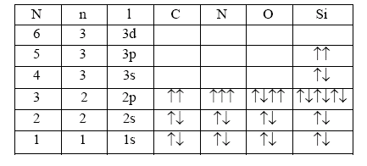
Wszystkie te cztery pierwiastki znajdują się w czwartej grupie tablicy okresowej, a wiec nie są nie typowymi przewodnikami, nie typowymi izolatorami i raczej ich można odnieść do półprzewodników. Obecnie wiadomo około miliona związków chemicznych na podstawie węgla i znacznie mniej (dziesiątki) na podstawie krzemu. Spróbujmy wytłumaczyć, dla czego tak się dzieje. Struktura budowy elektronicznej pierwiastków $C,N,O$ i $\text{Si}$ jest przedstawiona w tabeli wyżej.
Jeżeli narysować rozkład prawdopodobieństwa znalezienia elektronu około jądra dla różnych orbitali atomowych, to $1s$ orbital będzie miała jedną maksymę; $2s$ - dwa maksyma; $2p$ - jedną maksymę i zbliżone do zera prawdopodobieństwo znalezienia elektronu w pobliżu jądra; każda $p$- orbital jest zwyrodniałą $2p_{x},2p_{y},2p_{z}$. Jak widać z tabeli w atomie krzemu, w odróżnieniu od atomów $C,N,O$, ostatniej nieobsadzoną orbitalą elektronową jest trójkrotnie zwyrodniała $3p$ orbital. Dla orbitali $3p$ prawdopodobieństwo znalezienia elektronu około jądra ma dwa (a nie jeden!) maksymy i jeden węzeł (rys.15.1)
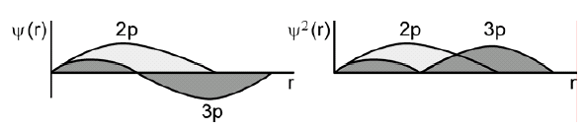
Rys.15.1. Radialne funkcje falowe oraz gęstość prawdopodobieństwa znalezienia elektronu dla $2p$ i $3p$ orbitali elektronowych

Zgodnie z podstawami chemii kwantowej „stopień trwałości” molekuły zależy od całki przekrywania
$\int{ψ_{1}^{}(\vec{r})V(\vec{r})ψ_{2}(\vec{r})d\vec{r}}$,
gdzie $ψ_{1}(\vec{r})$ i $ψ_{2}(\vec{r})$ - niezaburzone funkcje falowe, odpowiadające elektronom atomów 1 i 2, odpowiednio; $V(\vec{r})$ - potencjał zaburzenia, związany z istnieniem drugiego centrum oddziaływania. Potencjał $V(\vec{r})$ ma stały znak (dodatni albo ujemny), natomiast funkcje falowe dla złożonych konfiguracji atomowych mogą zmieniać swój znak (patrz rys.15.1). A zatem, całką przekrywania dla, na przykład, elektronów $3p$ będzie mniejsza niż całka przekrywania dla elektronów $2p$. Właśnie z tym jest związana przyczyna tego, że związków chemicznych na podstawie węgla istnieje znacznie więcej niż związków chemicznych na podstawie krzemu.
W stanie podstawowym atom węgla jest dwuwartościowym (ma dwa swobodne elektrony) i może tworzyć wiązania kowalencyjne z dwoma atomami wodoru. Jednak cząstka ${\text{CH}}_{2}$ nie jest cząstką trwałą. Trwalszą od niej okazuje się cząstka ${\text{CH}}_{4}$ - metan i to jest związane ze zjawiskiem hybrydyzacji orbitali atomowych $2s$ i $2p$ atomu węgla (rys.15.2).
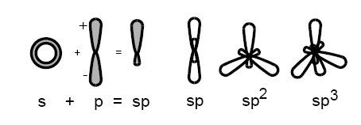
Rys.15.2. Hybrydyzacja atomowych orbitali
Zjawisko hybrydyzacji atomowych orbitali polega na tym, że przy tworzeniu wiązań chemicznych istnienie potencjału zaburzenia od sąsiednich atomów powoduje, że wygodniej energetycznie jest powstawanie orbitali stworzonych z liniowych kombinacji orbitali $2s$ i $2p$ atomu węgla. To jest związane z tym, że przy tworzeniu hybrydyzowanych orbitali zmniejsza się odpychanie między parami elektronów tworzących wiązania.
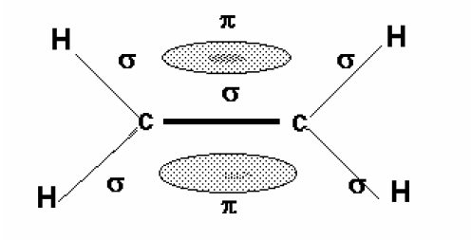
Rys.15.3. Hybrydyzacja $2{\text{sp}}^{2}$ a struktura etylenu ($C_{2}H_{4}$) i benzenu $(C_{6}H_{6})$

W przypadku metanu hybrydyzacja $2s$ i trzech orbitali $2p$ atomu węgla tworzy 4 orbitale hybrydyzowane o jednakowej energii. Każda z tych orbitali oznacza się jako $2{\text{sp}}^{3}$. Kąt między orbitalami wynosi 109,5 stopni, co gwarantuje najmniejszą energię odpychania wiązań elektronowych. Klasa związków, w których węgiel występuje w stanie hybrydyzacji $2{\text{sp}}^{3}$ nazywa się alkanami. Ogólny wzór chemiczny alkanów $C_{n}H_{2n+2}$ i do nich należą metan, etan ($C_{2}H_{6}$) propan ($C_{3}H_{8}$). Hybrydyzacja $2{\text{sp}}^{3}$ atomowych orbitali węgla występuje również w diamencie.
Hybrydyzacja ${\text{sp}}^{2}$ zachodzi pomiędzy jedna $2s$ i dwoma $2p$ orbitalami, wskutek czego powstają trzy hybrydyzowane orbitale rozmieszczone w jednej płaszczyźnie pod kontem 120⁰ (rys.15.2) i jedna niehybrydyzowana orbital $2p$ pozostaje prostopadłą do tej płaszczyzny. Hybrydyzacja ${\text{sp}}^{2}$ jest odpowiedzialna za strukturę (budowę przestrzenną) molekuły etylenu ($C_{2}H_{4}$) i benzenu $(C_{6}H_{6})$ (rys.15.3).
A zatem główna osobliwością atomu węgla (również jak atomów tlenu i azotu) jest ich zdolność do hybrydyzacji i do tworzenia związków z podwójnymi i potrójnymi wiązaniami chemicznymi. Skutkiem tego jest olbrzyma ilość związków chemicznych (biologicznych również) zawierających węgiel.
Polimery przewodzące, akumulatory
Początek elektroniki molekularnej można liczyć od lat pięćdziesiątych dwudziestego wieku, kiedy po raz pierwszy byłe syntezowanie molekuły zdolne wykonywać funkcje logiczne. To byłe molekuły posiadające dwa stabilne stany, które mogły zmieniać swój stan pod wpływem światła, pola elektrycznego, ciśnienia itd., tj. byłe zdolne do wykonania roli triggera (wyzwalacza). Jednak szerokie zainteresowanie elektroniką molekularną było związany z odkryciem w siedemdziesiątych latach ubiegłego wieku polimerów przewodzących – molekularnych drutów, zdolnych do przekazywania sygnału wzdłuż łańcuchu molekularnego.
Polimery to są substancje zbudowane z powtarzających się elementów („merów”), przy czym mogą to być elementy identyczne (monomery) lub różne (najczęściej dwa trzy). Sprzężonymi nazywają się polimery, w których występują na przemian proste, podwójne albo potrójne wiązania. Przykładem sprzężonego polimeru jest poliacetylen $(\text{CH})_{n}$. Istnieją dwa izomery poliacetylenu – cis i trans (rys.15.4). | 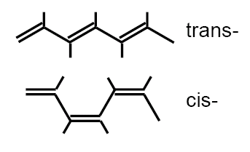  Rys. 15.4. Różne izomery poliacetylenu
W łańcuchach poliacetylenu typu trans mogą powstawać defekty typu rodników. Procesy ich powstawania można dość prosto opisać rozważając rys.15.5. Na pierwszym etapie w wyniku termicznego albo fotochemicznego procesu powstają pary rodników (małe kulki na rysunku 15.5). Na drugim etapie dwa rodniki zaczynają poruszać się w przeciwne strony wzdłuż łańcuchu poliacetylenu. W łańcuchu powstają dwie domeny $A$ i $B$, które rozróżniają się od siebie rozmieszczeniem podwójnych wiązań w łańcuchu (rys.15.5).
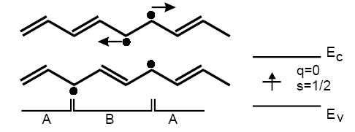  Rys.15.5. Powstawanie solitonów w poliacetylenie | Przy przejściu od domena $A$ ku domenowi $B$ podwójne wiązania przekształcają się w pojedyncze i odwrotnie. Ruch granicy (ścianki) między domenami $A$ i $B$ można rozważać jako ruch zlokalizowanego zaburzenia struktury łańcuchu (solitonu). Z obliczeń wynika, że energia kreacji solitonu wynosi 0,42 eV.
Masa efektywna solitonu wynosi około $6m_{e}$, a energia potrzebna dla przemieszczenia solitonu (energia aktywacji) jest rzędu 0,002 eV (czyli około 23 K). Poziomy energetyczne solitonów znajdują się po środku pasma wzbronionego (prawa część rys.15.5).
Poliacetylen można łatwo domieszkować atomami donorowymi albo akceptorowymi. Domieszkowanie poliacetylena zmienia przewodnictwo elektryczne polimeru od ~ 10⁻¹² Ω⁻¹ cm⁻¹ (przewodnictwo dielektryka) do ~ 10³ Ω⁻¹ cm⁻¹ (przewodnictwo metali).
Zdolność polimerów odwracalnie „absorbować” (pochłaniać) i „desorbować” (oddawać) domieszki sposobem elektrochemicznym została wykorzystana w akumulatorach alkaicznych. Na rys.15.6 jest pokazany proces ładowania i rozładowania akumulatora, zbudowanego na podstawie polimeru (anoda) i litu (katoda), zanurzonych w elektrolicie (dysocjowany roztwór soli ${\text{LiClO}}_{4}$).
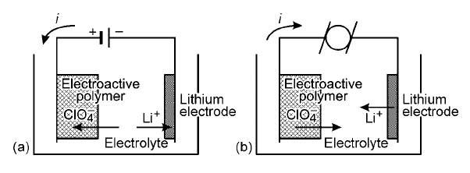
Rys.15.6. Akumulator polimer/$\text{Li}$: (a) – proces ładowania; (b) – proces rozładowania akumulatora
W ciągu naładowania anoda z polimeru absorbuje jony ${\text{ClO}}_{4}^{−}$, które rozmieszczając między łańcuchami polimeru stymulują proces domieszkowania polimeru dziurami.
Jony ${\text{Li}}^{+}$ docierają do katody z litu, gdzie zostają zneutralizowane przez elektrony. W ciągu rozładowania proces idzie w odwrotnym kierunku: jony ${\text{ClO}}_{4}^{−}$ i ${\text{Li}}^{+}$ poruszają się z powrotem do elektrolitu. Proces rozładowania idzie do określonego krytycznego naprężenia. Ważną zaletą akumulatorów polimerowych jest ich mała waga i wysoka gęstość energii (około 400 W/kg). Natomiast ich wadą jest mała gęstość prądu (około 3 mA/cm²), co ogranicza ich zastosowanie do urządzeń typu telefonów komórkowych itp.
Przykłady urządzeń elektroniki molekularnej
W ostatnie lata zaproponowano kilku nowych doświadczalnych metod pomiaru charakterystyki prądowo-napięciowej ($I−V$) pojedynczej molekuły.
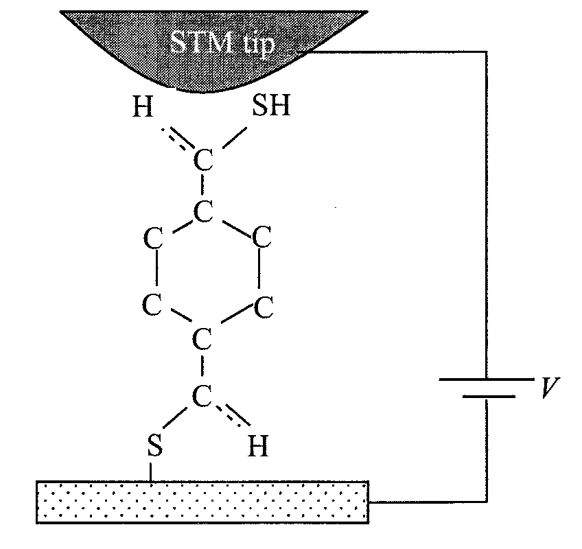  Rys.15.7. Schemat urządzenia do pomiaru prądowo-napięciowej charakterystyki molekuły | Jedna z tych metod jest pokazana na rys.15.7. Molekuła organiczna z końcowym atomem siarki ($S$) jest połączona z podstawą ze złota. Drugim kontaktem jest ostrze skaningowego mikroskopu tunelowego (STM tip). Jest oczywistym, że w urządzeniach wyko-rzystujących przepływ prądu przez pojedyncze molekuły ważną rolę odgrywa jakość kontaktów.
Charakterystyki $I−V$ pojedynczych molekuł mają dość skomplikowaną formę i nie wszystkie z tych charakterystyk znajdują obecnie objaśnienie. Na rys.15.8 jako przykład są pokazane $I−V$ charakterystyka molekuły i zależność jej różniczkowego przewodnictwa ($G={\text{dI}}/{\text{dV}}$) od przyłożonego napięcia.
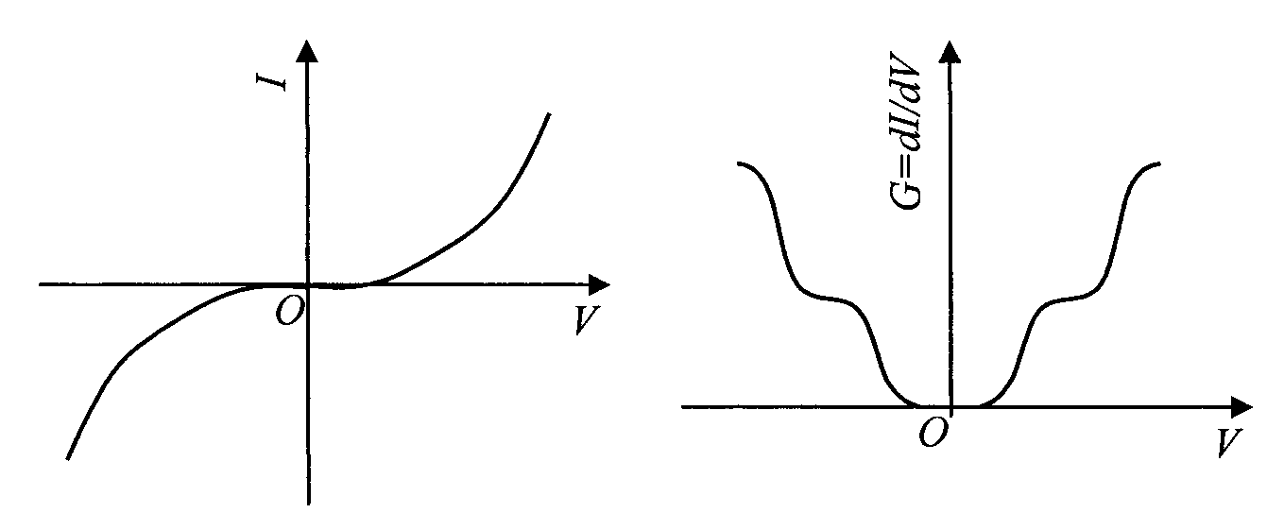
a b

Rys.15.8. Zależności natężenia prądu (a) i różniczkowego przewodnictwa (b) od przyłożonego napięcia w molekularnym przewodniku

Najprostsza charakterystyka (rys.15.8a) jest podobna do charakterystyki dwóch diod połączonych ze sobą „plecami” (back-to-back). Jak widać z rys.15.8b istnieje interwał, gdy $G≈0$. Za granicami tego interwału natężenie prądu rośnie ze wzrostem przyłożonej różnicy potencjałów. Charakterystyki podobne do wykresów przedstawionych na rys.15.8 obserwują się głównie dla molekuł „sztywnych” i mianowicie dla tych charakterystyk istnieje teoretyczny model, tłumaczący te zależności. Rozważmy ten model.
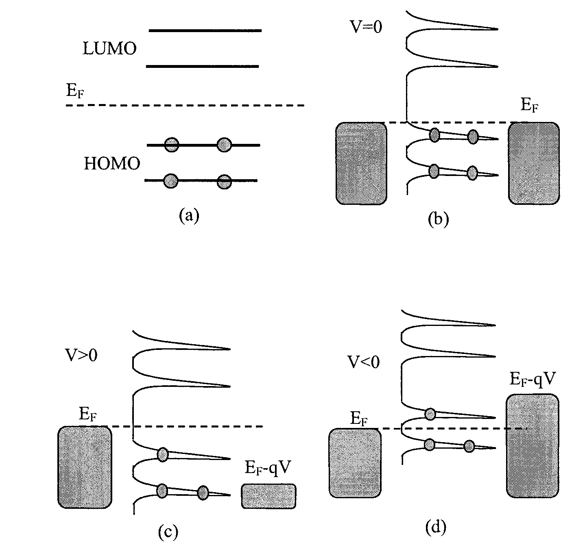

Rys.15.9. Poziomy energetyczne molekuły (a). Poszerzenie i przesunięcie poziomów energetycznych molekuły połączonych z dwoma kontaktami (b). Molekuła z dodatnim potencjałem przyłożonym do prawego kontaktu (c). Molekuła z ujemnym potencjałem przyłożonym do prawego kontaktu

Na rys.15.9a są przedstawione poziomy energetyczne molekuły. Widać, że zbiór obsadzonych poziomów (Highest Occupied Molecular Orbitals - HOMO) jest podobne do pasma walencyjnego półprzewodnika. Natomiast puste (nieobsadzone) poziomy (Lowest Unoccupied Molecular Orbitals - LUMO) są podobne do pasma przewodnictwa półprzewodnika. Po podłączeniu do molekuły dwóch kontaktów (rys.15.9b) zachodzą niektóre zmiany w rozkładzie ładunków (elektronów), w zależności od tego gdzie znajdują się poziomy Fermiego w kontaktach. Skutkiem tej zmiany będzie zmiana potencjału samouzgodnionego $U_{\text{SCF}}$ molekuły i poziomy energetyczne przesuną się w dół albo w górę. Po ustaleniu się stanu równowagowego poziom Fermiego będzie stały i będzie znajdował się gdzieś między HOMO i LUMO poziomami. Dalej, po podłączeniu molekuły do zewnętrznych urządzeń powstaje kontakt molekuły z otoczeniem i staje się możliwym transport elektronów, a to powoduje poszerzenie poziomów energetycznych izolowanej molekuły. Poszerzenie wynosi $Γ=ℏ\left(1/{τ_{1}}+1/{τ_{2}}\right)$, gdzie $τ_{1,2}$ określają czasy, który potrzebny dla tego, żeby elektron molekuły przeszedł na jeden z dwóch kontaktów.
Rozważmy teraz, co się dzieje, gdy molekuła jest podłączona do źródła napięcia. Załóżmy, ze lewy kontakt jest uziemiony ($V=0$), a dodatni potencjał jest przyłożony do prawego kontaktu (rys.15.9c). Dodatni potencjał na prawym kontakcie powoduje obniżenie poziomu Fermiego kontaktu. Jednak, jeżeli po obniżeniu poziomu Fermiego prawego kontaktu on wciąż będzie wyżej poziomów HOMO, prąd nie będzie płynął przez molekułę. Tylko przy potencjale $V≥2{\left(E_{F}−ε_{\text{HOMO}}\right)}/q$ na prawym kontakcie, elektronom molekuły będzie wygodniej energetycznie przejść z poziomów HOMO molekuły na poziomy energetyczne prawego kontaktu, a zatem przez molekułę zacznie płynąć prąd. (Tu mnożnik 2 powstał z założenia, że różnica potencjałów dzieli się jednakowo dla dwóch kontaktów- lewego i prawego). Zwróćmy uwagę na to, że prąd tu płynie przez obsadzone poziomy (poziomy HOMO). To jest podobne do przepływ prądu przez pasmo walencyjne w półprzewodnikach.
Jeżeli do prawego kontaktu jest przyłożony ujemny potencjał, to poziom Fermiego zaczyna przesuwać się w górę. W tym przypadku prąd zacznie płynąć tylko wtedy, gdy poziom Fermiego okaże się wyżej poziomów HOMO, czyli, gdy $V≤−2{\left(E_{F}−ε_{\text{HOMO}}\right)}/q$. Prąd teraz płynie w kierunku przeciwnym do przypadku dodatniego potencjału na prawym kontakcie. Przedstawiony prosty obraz przepływu prądu przez molekułę zgadza się z wykresem charakterystyki prądowo-napięciowej molekuły, przedstawionej na rys.15.9a.
Na rys.15.10 jest przedstawiony schemat molekularnej diody, w której rolę emitera i kolektora odgrywają molekuły ze sprzężonymi $π$- wiązaniami.
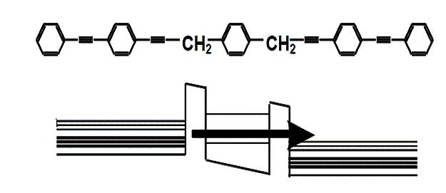
Rys.15.10. Molekularna dioda rezonansowo-tunelowa
W tych molekułach przerwa energetyczna między poziomami obsadzonymi (ciemne linie) i poziomami nieobsadzonymi (szare linie) jest dość mała. Role barier potencjalnych dla tunelowania elektronów wykonują grupy ${\text{CH}}_{2}$. Pierścień benzenowy w środku odgrywa role studni potencjalnej. Charakterystyka prądowo-napięciowa molekularnej diody tunelowej jest przedstawiona na rys.15.11.
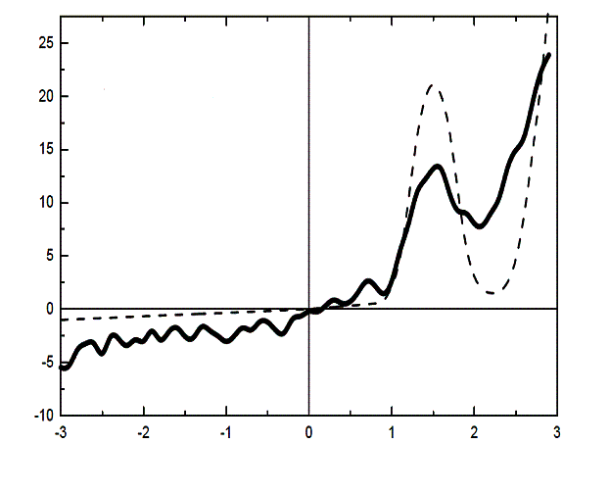
Rys.15.11. Charakterystyki $I−V$ molekularnej diody tunelowej. Napięcie wzdłuż osi $x$ jest podane w V; natężenie prądu wzdłuż osi $y$ - w $\text{nA}$ (10⁻⁹ A). Ciągła krzywa – eksperyment; linia przerywana - teoria

Na rys.5.12 są przedstawione schematy nanotranzystora i tranzystora molekularnego. Z tego rysunku widać, że proponowany obecnie schemat budowy i działania tranzystora molekularnego jest taki sam jak zwykłego tranzystora.
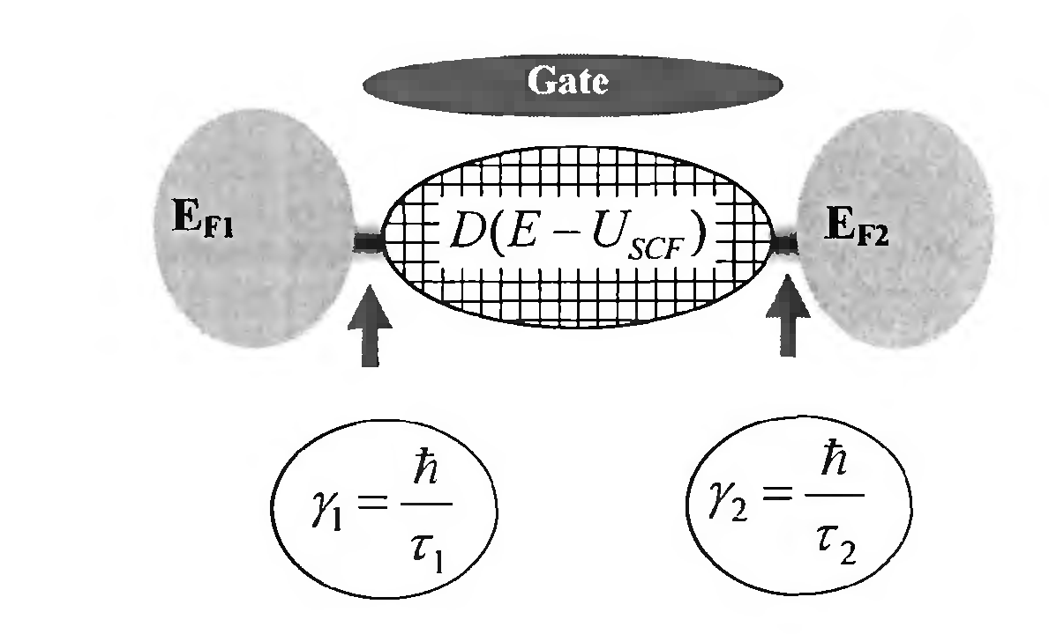  a | 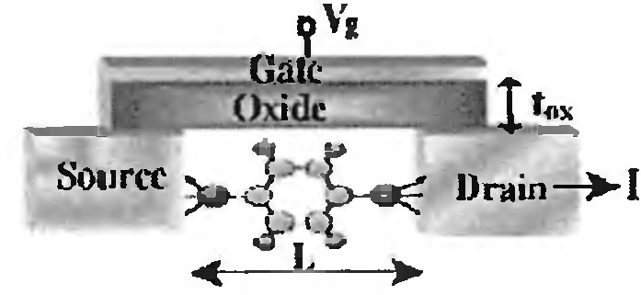  b

Rys.15.12. Schematy nanotranzystora (a) i tranzystora molekularnego (b)

W zwykłych tranzystorach między źródłem (source) $E_{F1}$ i drenem (drain) $E_{F2}$ jest rozmieszczony kanał ($D(E−U_{\text{SCF}})$), którego szerokość oraz typ przewodnictwa możemy zmieniać za pomocą zewnętrznego potencjału, przyłożonego do bramki (gate). W tranzystorach molekularnych proponuje się jako kanał stosować molekułę organiczną.

